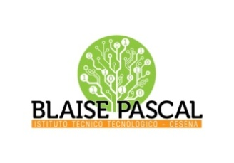 | ISTITUTO Superiore  Pascal/Comandini  P.le Macrelli, 100  47521 Cesena  Tel. +39 054722792  Cod.fisc. 90076540401 - Cod.Mecc. FOIS01100L  FOIS01100L@istruzione.it  FOIS01100L@pec.istruzione.it

A tutti i docenti del plesso Comandini

Al personale ATA del plesso Comandini

Circolare 62-19

Cesena, 18.11.2019

Oggetto: Organizzazione attività di orientamento plesso Comandini

Con la presente si forniscono indicazioni a tutti i docenti ed assistenti tecnici, per l’organizzazione delle giornate di Open Day/Night del 14.12.2019 e del 24.1.2020 e per le giornate di MINISTAGE (20.12, 17-18.1, 24-25.1)

OPEN DAY e OPEN NIGHT

E’ auspicabile, per ciascuna delle due giornate, la partecipazione di almeno i seguenti docenti:

n. 2 docenti di ELETTRONICA (uno per ciascun laboratorio di elettronica) + n. 1 assistente tecnico

n. 2 docenti di ELETTRICA (uno per ciascun laboratorio di elettrica) + n. 1 assistente tecnico

n. 2 docenti di MECCANICA (uno per ciascun laboratorio di meccanica) + n. 1 assistente tecnico

n. 2 docenti di MODA (uno per ciascun laboratorio di moda) + n. 1 assistente tecnico

n. 1 docente di TIC (per mostrare il laboratorio info 2)

n. 1 docente per gli aspetti legati alla Inclusività

In merito ad altri docenti di qualunque altra disciplina, l’aiuto degli stessi è senz’altro auspicabile per entrambe le giornate, in n max, al fine della ottimizzazione delle risorse, di 2 docenti di discipline non tecniche.

Da lunedì 18.11.2019 è a tale scopo presente in aula docenti il consueto foglio di conferma presenza alle suddette attività, da compilare, per chi interessato sia tra docenti che tra assistenti tecnici.

MINISTAGE

In merito alle giornate di ministage seguirà apposita email dal parte del referente orientamento per il Comandini prof. Privitera indirizzata ai docenti delle discipline tecniche.

Grazie a tutti per la collaborazione.

La FS Orientamento plesso Comandini
Alfio Privitera

